Tillsynsbegäran – information om höga naturvärden och fridlysta arter i avverkningsanmälan A 22179-2022 i Storumans kommun

Detta dokument behandlar höga naturvärden i avverkningsanmälan A 22179-2022 i Storumans kommun. Denna avverkningsanmälan inkom 2022-05-31 00:00:00 och omfattar 51,6 ha.

Vi begär härmed att Skogsstyrelsen fattar beslut enligt miljöbalken som säkerställer att skogens höga naturvärden bevaras samt säkerställer att EU-lagstiftning efterlevs och att artskyddsbrott förhindras. Vi önskar även ta del av de ställningstaganden och beslut som myndigheterna meddelar till följd av aktuell avverkningsanmälan och föreningens inlaga (se 34 § förvaltningslagen).

Nedan beskrivs fynd av naturvårdsarter och fridlysta arter som gjorts i det avverkningsanmälda området. I BILAGA 1 finns artfakta om fridlysta och rödlistade arter.

# Naturvårdsarter

I avverkningsanmälan har följande 17 naturvårdsarter hittats: doftporing (VU), doftticka (VU, §8), blå taggsvamp (NT), dvärgbägarlav (NT), gammelgransskål (NT), garnlav (NT), granticka (NT), järpe (NT, §4), kolflarnlav (NT), lunglav (NT), mörk kolflarnlav (NT), skrovellav (NT), vedflamlav (NT), vedskivlav (NT), spindelblomster (S, §8), stuplav (S) och huggorm (§6). Av dessa är 14 rödlistade. För rödlistade arter har rödlistekategorin angivits inom parentes. Arter som är signalarter enligt Skogsstyrelsen har markerats med (S). För fridlysta arter anges även paragrafen i Artskyddsförordningen som arten är fridlyst enligt.

De påträffade naturvårdsarterna är ett tydligt kvitto på att detta rör sig om en skog med höga naturvärden. I Figur 1 visas en karta över det avverkningsanmälda området, där samtliga fyndplatser för naturvårdsarter som finns registrerade på Artportalen har markerats.

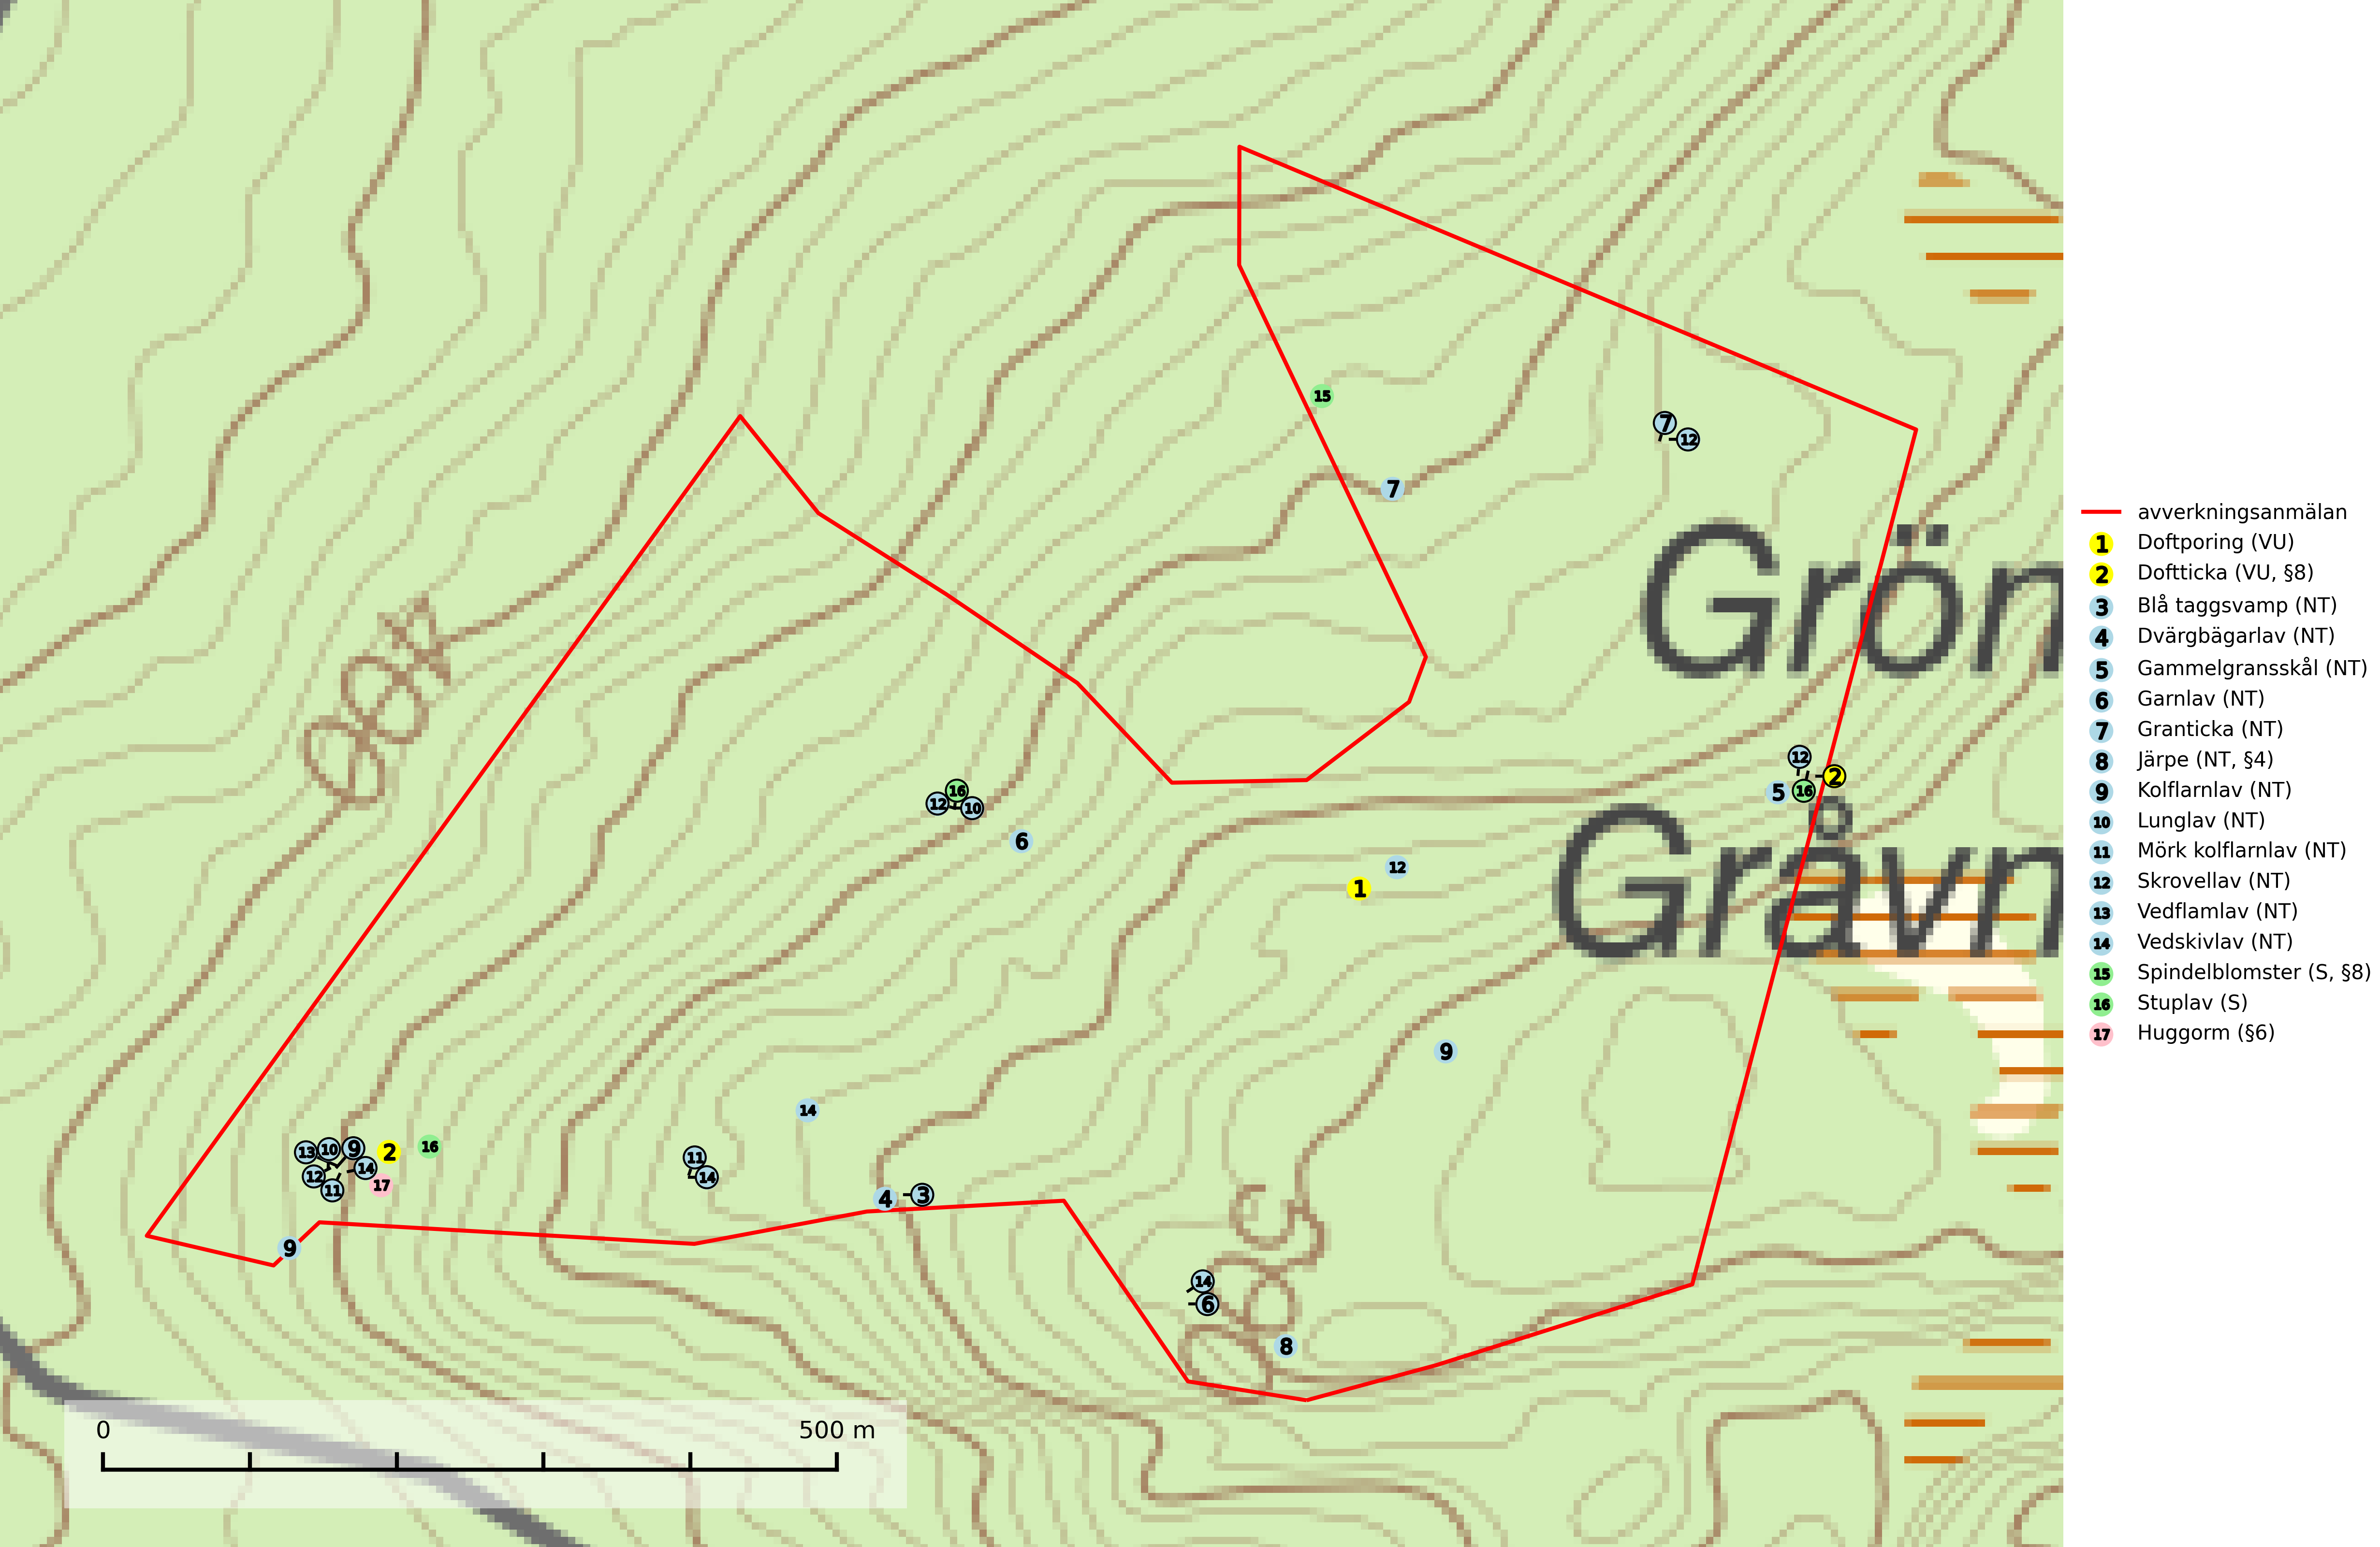

Figur 1. Fyndplatser för naturvårdsarter i det avverkningsanmälda området (röd linje). Markörer utan svart kant är placerade på fyndplatsen. Markörer med svart kant är placerade vid sidan av fyndplatsen och har ett svart streck som visar fyndplatsens exakta position. Kartans mittpunktskoordinat är N 7218300, E 607726 i SWEREF 99 TM.

**Blå taggsvamp (NT)** är en karaktärsart i såväl örtrika kalkbarrskogar som i torra sandtallskogar där det föreligger gammal skog med långvarig trädkontinuitet. Är sällsynt och mycket kravfull i södra och mellersta Sverige. Den hotas främst av skogsavverkning och tycks försvinna efter slutavverkning, markberedning och plantering. I kalkgranskogar verkar arten vara mycket känslig. Granskogar med arten bör formellt skydddas (SLU Artdatabanken, 2024; Nitare & Skogsstyrelsen, 2019).

**Dvärgbägarlav (NT)** förekommer över hela Sverige på gammal hård ved, huvudsakligen på tall men i södra Sverige även på ek. Veden utgörs framförallt av grova stubbar, lågor och grenar. Substratet har blivit sällsyntare och nybildning av substrat sker bara i begränsad omfattning. Arten hotas av att grova lågor blir allt sällsyntare i dagens kulturskogar samt att nybildningen av lämpliga substrat går mycket långsamt. En riklig tillgång på gamla tall- eller eklågor måste säkerställas på artens lokaler (SLU Artdatabanken, 2024; Nitare & Skogsstyrelsen, 2019).

**Gammelgransskål (NT)** är en liten skålsvamp som växer på gamla granar med skrovlig bark. Typiska växtplatser är gransumpskog i myrkanter, bäckdråg, bäckraviner och skuggiga bergssluttningar, men också skog på torrare mark kan hysa arten om beståndet har stark naturskogskaraktär. Bestånd med arten bör behandlas som nyckelbiotoper och sparas vid en slutavverkning. Även gallring bör undvikas (SLU Artdatabanken, 2024; Nitare & Skogsstyrelsen, 2019).

**Garnlav (NT)** är en utpräglad barrskogsart som ibland kan drapera träden i norrländska grannaturskogar med hög luftfuktighet. Den förekommer även i talldominerade bestånd där den, förutom i trädens grenverk, påträffas hängande över ojämnheter i tallbarken. Arten har minskat starkt i södra och mellersta Sverige och den minskar även i sitt nordliga utbredningsområde. Orsaken till tillbakagången beror främst på slutavverkningar av naturskogsartade skogar. Bestånd med riklig förekomst bör regelmässigt sparas. Garnlav är värdväxt för den mycket sällsynta och akut hotade fjärilen barrskogslavfly (CR) som hör hemma i boreala barrskogar med riklig förekomst av värdväxten. Tidigare kunde arten konstateras årligen på flera platser vid Dala-Floda i Dalarna innan lokalerna kalavverkades. Senaste fyndet i landet av barrskogslavfly är från år 2000 då den påträffades vid Högberget i Sollefteå kommun (SLU Artdatabanken, 2024).

**Granticka (NT)** förekommer främst i äldre skogar med naturskogskaraktär, liksom i dimensionsavverkade och plockhuggna skogar. I äldre grannaturskog i norra Sverige är den alltjämt en förhållandevis vanlig karaktärsart, medan den längre söderut blir allt mer sällsynt. I Götaland och delar av Svealand är den en god signalart för skyddsvärda granskogsmiljöer. Arten bedöms ha minskat starkt under senare år på grund av skogsavverkningar, då den framför allt växer i äldre granskog med långvarig grankontinuitet. I urskogsliknande bestånd i norra Sverige kan ibland påträffas den mycket sällsynta tickan grantickeporing (VU), som lever på döda grantickor (SLU Artdatabanken, 2024; Nitare & Skogsstyrelsen, 2019).

**Kolflarnlav (NT)** är brandberoende och växer nästan uteslutande på kolad hård kärnved av tall. Etableringen verkar ske först 100–300 år efter brand och nytt substrat nybildas i mycket begränsad omfattning. Avverkning av tallskog av naturskogskaraktär med spår av återkommande bränder är ett hot och mängden lämplig ved att växa på för arten minskar dels på grund av naturlig nedbrytning men framförallt på grund av att det förstörs i samband med slutavverkningar, gallringar och markberedning. Såväl kolflarnlav som mörk kolflarnlav har glänsande bålfjäll och förekommer främst i tall- och blandbarrskogar av naturskogskaraktär med spår av återkommande bränder. Skogar som dessa hyser höga biologiska värden och bör skyddas (SLU Artdatabanken, 2024).

**Lunglav (NT)** är en av vårt lands främsta signalarter som överallt indikerar gamla lövträd, skogsbestånd med höga naturvärden och ekosystem med lång skoglig kontinuitet. Lokalt kan förekomsten vara mycket riklig men den hittas nästan enbart i gamla och ej slutavverkade skogar. Artens samtliga förekomster bör uppmärksammas från naturvårdssynpunkt, då många lokaler även hyser andra ovanliga och rödlistade arter. Rikliga förekomster bör skyddas med biotopskydd, frivilliga avsättningar eller reservat. Det finns ett antal sällsynta lavparasiter som växer på lunglav: lunglavsknapp (VU), skrovelmössing (DD), lunglavshårprick (DD), *Calycina alstrupii* (NA) och *Chalara lobariae* (NA) (SLU Artdatabanken, 2025; SLU Artdatabanken, 2024; Nitare & Skogsstyrelsen, 2019).

**Mörk kolflarnlav (NT)** är brandberoende och växer nästan uteslutande på kolad hård kärnved av tall. Arten förekommer främst i glesa, öppna tall- och blandbarrskogar av naturskogskaraktär och etableringen verkar ske sent efter brand, kanske först efter 100–300 år. Mörk kolflarnlav indikerar skog med höga naturvärden och vanligast är att den påträffas på rester av nedbrunna torrakor och högstubbar och lågstubbar som är så grova att hela innandömet är urbränt. Tall- och blandbarrskogar av naturskogskaraktär med spår av återkommande bränder hyser höga biologiska värden och bör skyddas (SLU Artdatabanken, 2024).

**Skrovellav (NT)** växer på gamla lövträd och på klippor i gamla skogar med hög och jämn luftfuktighet. Slutavverkning av kontinuitetsskog utgör det största hotet och lavens fortsatta förekomst bör säkerställas genom att lokaler med äldre skog skyddas. I områden med mycket hög luftfuktighet kan man på bålen av skrovellav finna en sällsynt parasitsvamp med rödbruna apothecier, skrovellavsknapp *Plectocarpon scrobiculatae* (EN) (SLU Artdatabanken, 2024; Nitare & Skogsstyrelsen, 2019).

**Stuplav** är en mycket bra signalart i hela sitt utbredningsområde och förekommer nästan enbart i skogsmiljöer med höga naturvärden. Den indikerar långvarig förekomst av gamla lövträd och miljöer med konstant hög luftfuktighet. I skogar med suboceaniskt klimat finns det en mycket sällsynt parasit, njurlavsknapp *Pletocarpon nephromeum* (EN), som växer på stuplav (SLU Artdatabanken, 2024; Nitare & Skogsstyrelsen, 2019).

**Vedflamlav (NT)** växer på gammal hård och torr, exponerad kärnved av tall, främst på högstubbar i ljusöppna lägen, t.ex. vid och på myrar, sjökanter, i glesa hällmarkskogar och i brandpräglade tallnaturskogar. Substratet nyskapas i begränsad omfattning och arten är en utmärkt indikator på höga naturvärden i denna skogstyp. Tall- och barrblandskogar med naturskogskaraktär och spår av bränder har ofta höga biologiska värden och bör skyddas (SLU Artdatabanken, 2024).

**Vedskivlav (NT)** växer på gammal, torr, exponerad, hård kärnved av framförallt tall i naturskogsartade bestånd. Avverkning av tallskog av naturskogskaraktär med spår av återkommande bränder är ett hot. Mängden lämplig ved att växa på för vedskivlav minskar, dels på grund av naturlig nedbrytning men framförallt på grund av att de förstörs i samband med slutavverkningar, gallringar och markberedning. Tall- och blandbarrskogar av naturskogskaraktär med spår av återkommande bränder bör skyddas (SLU Artdatabanken, 2024).

# Fridlysta arter

Följande fridlysta arter har sina livsmiljöer och växtplatser i den avverkningsanmälda skogen: doftticka (VU, §8), järpe (NT, §4), spindelblomster (S, §8) och huggorm (§6).

Observera att medlemsländerna är skyldiga att agera i enlighet med EU:s fågeldirektiv där det uttryckligen står att direktivet gäller för fåglar samt för deras ägg, bon och **livsmiljöer** (artikel 1). Vidare att de åtgärder som vidtas inte får leda till en försämring av den nuvarande situationen beträffande bevarandet av de fågelarter som avses i artikel 1 (artikel 13). Fågeldirektivet är styrande för tillsynsansvariga myndigheters ärendehantering, ställningstaganden och beslutsfattande.

**Doftticka (VU, §8)** är rödlistad som sårbar (VU) och fridlyst enligt 8§ artskyddsförordningen. Den är även globalt rödlistad som Nära hotad (NT) vilket innebär att Sverige har ett internationellt ansvar för arten. Doftticka är beroende av hög och jämn luftfuktighet i gamla, ostörda skogsmiljöer och är känslig för snabba förändringar av ljus-/vindförhållanden eller uttorkning. Dofttickan är placerad i toppen av Skogsstyrelsens värdepyramid för bedömning av skog med höga naturvärden och signalerar alltid gamla sälgar och skogsområden med höga naturvärden. Avverkning av värdträd (främst sälg) utgör det största hotet och när gamla och olikåldriga skogar med sälg avverkas försvinner oftast sälgen. Dofttickan har minskat med ca 30 % under de senaste 30 åren (IUCN Redlist, 2024; Nitare & Skogsstyrelsen, 2019; SLU Artdatabanken, 2024).

**Järpe (NT, §4)**, rödlistad som nära hotad och prioriterad art i Skogsvårdslagen har häckningsrevir i avverkningsanmälan. Arten har minskat med 25 (10–40) % under de senaste 12 åren och är mycket stationär inom sitt revir som är minst 25 hektar stort. Dess livsmiljöer utgörs av tät barrskog med inblandning av lövträd och en väl utvecklad flerskiktad struktur med bärris och yngre eller undertryckta, täta granar i ett lägre skikt, ofta utmed bäckar och åar inne i den skyddande granskogen. Järpen överlever inte om dess livsmiljö kalavverkas och är även känslig för röjning, gallring och avverkning där unga granar och lövträd inte sparas i tillräcklig omfattning (SLU Artdatabanken, 2022).

**Spindelblomster (§8)** växer i äldre mossrik granskog eller barrblandskog, men även i fjällbjörkskog. Arten indikerar långvarig trädkontinuitet och hög luftfuktighet och är mycket känslig för uttorkning och markskador. Spindelblomster har i många trakter minskat starkt under senare tid på grund av slutavverkningar och skogsmarksdikning (Nitare & Skogsstyrelsen, 2019).

I BILAGA 1 finns mer detaljerad information om ekologi samt krav på livsmiljö hos fridlysta arter.

BILAGA 1 –  
Fridlysta och rödlistade arter

# Järpe – ekologi samt krav på livsmiljön

Järpe är rödlistad som nära hotad (NT), fridlyst enligt 4§ Artskyddsförordningen och prioriterad art i Skogsvårdslagen. Järpen, som minskat med 25 (10–40) % under de senaste 12 åren, har sina livsmiljöer i tät barrskog med inblandning av lövträd och en väl utvecklad flerskiktad struktur med bärris och yngre eller undertryckta, täta granar i ett lägre skikt, ofta utmed bäckar och åar inne i den skyddande granskogen.

Arten behöver lämpliga skogsbestånd om sammanlagt minst 25 hektar. Den är mycket stationär inom sitt revir och när ett par etablerat sig stannar de så länge miljön är intakt. Den undviker öppen mark och förﬂyttar sig sällan över större öppna myrar eller åkermark, och är därför känslig för fragmentering. Järpen överlever inte om dess livsmiljö kalavverkas och är även känslig för röjning, gallring och avverkning där unga granar och lövträd inte sparas i tillräcklig omfattning (SLU Artdatabanken, 2022).

## Referenser – järpe

SLU Artdatabanken, 2022. *Artfaktablad. Naturvård – artfakta.* SLU Artdatabanken, Uppsala

# Lunglav – ekologi samt krav på livsmiljön

Lunglav (NT) är en av vårt lands främsta signalarter som överallt indikerar gamla lövträd, skogsbestånd med höga naturvärden och ekosystem med lång skoglig kontinuitet. Lokalt kan förekomsten vara mycket riklig men den hittas nästan enbart i gamla och ej slutavverkade skogar. Artens samtliga förekomster bör uppmärksammas från naturvårdssynpunkt, då många lokaler även hyser andra ovanliga och rödlistade arter. Rikliga förekomster bör skyddas med biotopskydd, frivilliga avsättningar eller reservat (SLU Artdatabanken, 2024; Nitare & Skogsstyrelsen, 2019).

På lunglav kan man sällsynt finna små svarta skivlika bildningar som liknar apothecier men som är en parasitisk svamp, Lunglavsknapp *Plectocarpon lichenum* (VU). Det finns ytterligare ett antal parasiter vilka bara förekommer på lunglav: Skrovelmössing *Dactylospora lobariella* (rödlistad som Kunskapsbrist DD) och Lunglavshårprick *Niesslia lobariae* (rödlistad som Kunskapsbrist DD). Skrovelmössing (DD) har små svarta apothecier och bruna, 1-septerade sporer och Lunglavshårprick (DD) har brunhåriga perithecier och färglösa, 1-septerade sporer. Nyligen har ytterligare två lavparasiter påträffats i Sverige som växer på lunglav: *Calycina alstrupii* (NA) och *Chalara lobariae* (NA) (SLU Artdatabanken, 2025; SLU Artdatabanken, 2024; Nitare & Skogsstyrelsen, 2019).

## Referenser – lunglav

Nitare, J. och Skogsstyrelsen, 2019. *Skyddsvärd skog – Naturvårdsarter och andra kriterier för naturvärdesbedömning.* Skogsstyrelsen.

SLU Artdatabanken, 2024. *Artfaktablad. Naturvård – artfakta.* SLU Artdatabanken, Uppsala.

SLU Artdatabanken, 2025. *Över 20 nya lavparasiter för Sverige.* https://www.slu.se/artdatabanken/arter-och-natur/artiklar/over-20-nya-lavparasiter-for-sverige/